解答：

（1）由表中数据可知。Xmax=320 Xmin=301，故R=Xmax-Xmin=19

（2）由组数K取值参考表可得当数据总数n=50时，组数 K=n^1/2 K取奇数，故K=7

因此组距h=R/K=19/7≈2.71≈3

（3）最小测定单位为1g

（4）确定组界 第一组界下限值=Xmin- Xmin/2=301-0.5=300.5

第一组界上限值=第一组界下限值+组距=300.5+3=303.5

以此类推可以得到面包重量规格频数分布表

频数分布表

|  |  |  |
| --- | --- | --- |
| **组号** | **组界** | **频数统计** |
| **1** | **300.5～303.5** | **2** |
| **2** | **303.5～306.5** | **6** |
| **3** | **306.5～309.5** | **11** |
| **4** | **309.5～312.5** | **14** |
| **5** | **312.5～315.5** | **7** |
| **6** | **315.5～318.5** | **9** |
| **7** | **318.5～321.5** | **1** |

做直方图：

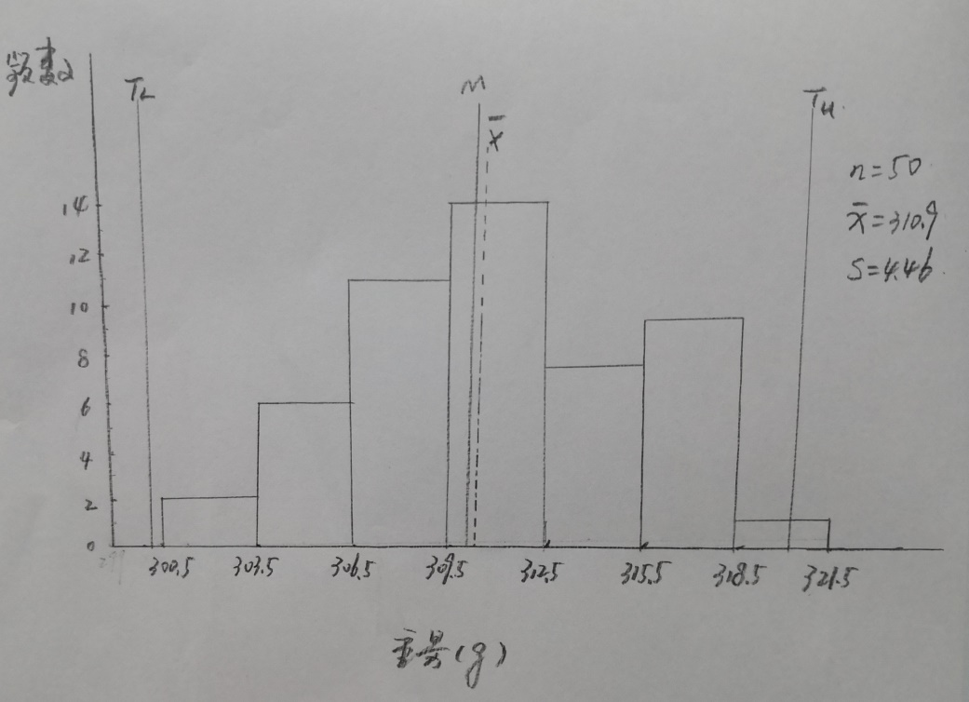

分析：从直方图来看，重量数据基本呈现正态分布，属于正常型，但第七组上限值已经超出Tu，出现了不合格品，因此应多方面采取措施，减少标准偏差S或放宽过严的公差范围。